扬州神舟汽车内饰件有限公司“9·4”一般中毒事故调查报告
来源：江都区应急管理局 扬州市江都区·政府信息公开(事故调查)
原文链接：http://www.jiangdu.gov.cn/zfxxgk/fdzdgknr/bmwj/jdqyjj/fdzdgknr/tzgg/art/2025/art_f170a48c56a647fd990acf2ed77b7e1c.html
发布时间：2025-01-08 抓取时间：2026-10-14 正文含图，已嵌入原图

当前位置：首页 政府信息公开 法定主动公开内容 部门文件 江都区应急管理局 法定主动公开内容 通知公告
• 索引号 11321088K13307189L/2024-437983
• 体裁分类 报告
• 主题分类 安全生产监管
• 组配分类 通知公告
• 发布机构 江都区应急管理局
• 公开日期 2025-01-08
• 文号
• 时效
• 名称 扬州神舟汽车内饰件有限公司“9·4”一般中毒事故调查报告
扬州神舟汽车内饰件有限公司“9·4”一般中毒事故调查报告
发布时间：2025-01-08 14:52 访问量： 来源：江都区应急管理局
字号： 大 中 小
2024年9月4日20时40分许，位于扬州市江都区小纪镇的扬州神舟汽车内饰件有限公司（以下简称神舟公司）发生一起中毒事故，造成2人死亡，2人受伤，直接经济损失约400万元。
依照《中华人民共和国安全生产法》《生产安全事故报告和调查处理条例》相关规定和区政府授权，由区应急管理局牵头，会同区纪委监委、总工会、生态环境局、市公安局江都分局组成事故调查组，并邀请检察院派员参加，依法对该起事故开展调查处理。
事故调查组坚持“科学严谨、依法依规、实事求是、注重实效”和“四不放过”的原则，通过现场勘验、检测鉴定、专家论证、调阅资料和询问谈话，查明了事故发生经过、原因、人员伤亡、直接经济损失和事故信息报告的有关情况，认定了事故性质和责任，并针对事故暴露出的问题，总结了事故教训，提了事故防范措施建议。
一、事故基本情况
（一）事故发生单位
公司概况：神舟公司主要从事汽车零部件及配件制造、销售等。神舟公司六车间A栋内共有污水池3个、污水中转池1个，其中事发污水中转池（以下简称污水池）始建于2013年左右，为电泳线、喷漆线配套污水池，位于涂装六车间A栋东南角，长约9米、宽约3.4米、深约2.2米。电泳线和喷漆线产生的含硫清洗剂废水和水性漆污水排入污水池，使用一段时间后池内污泥淤积，神舟公司每年需安排清污作业。调查中发现，神舟公司2022年年产驾驶室6万台、覆盖件1万套、新能源电动车车架车身1万台套生产线改造项目为技改项目，相关污水处理系统连接生产设备所产生的废弃物较2007年环评报告新增LAS（阴离子表面活性剂），污水排出量增加32235.9t/a。

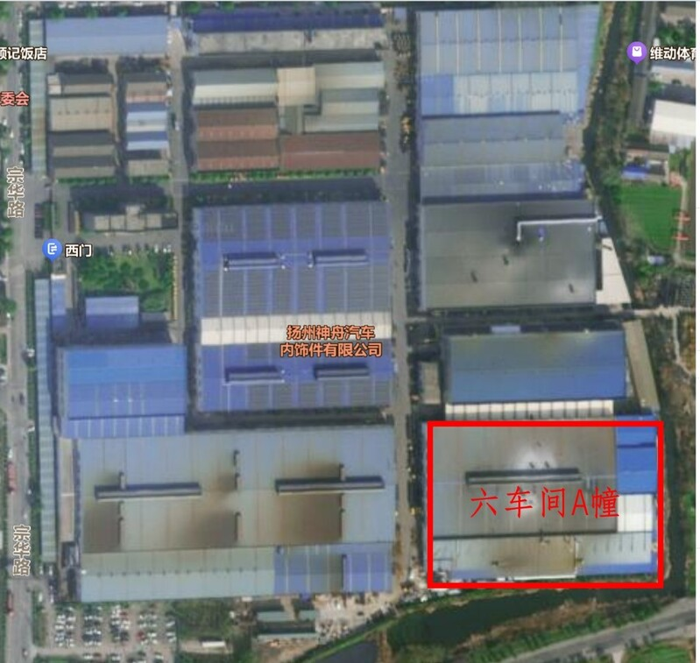
神舟公司总平面图

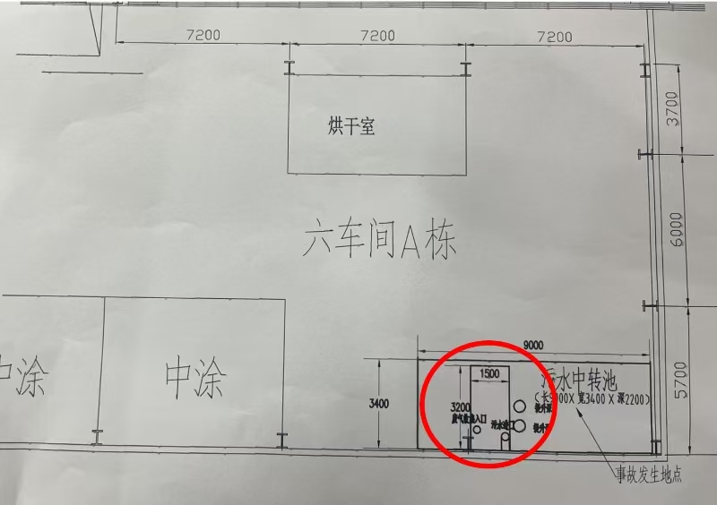
事故现场示意图
（二）事故相关人员情况
1、徐某民，男，37岁，神舟公司总经理，主要负责人。
2、刘某鹏，男，58岁，神舟公司副总经理，生产、安全负责人。
3、韩某兵，男，56岁，神舟公司原安全科科长，已免职。
4、徐某高，男，54岁，神舟公司原安全科副科长，已免职。
5、李某定，男，54岁，神舟公司原安全科科员，清污作业直接负责人。
6、何某宽，男，65岁，现场清污作业负责人（神舟公司外包工人），死者1。
7、胡某定，男，50岁，现场清污作业人员（神舟公司外包工人），死者2。
8、刘某锁，男，71岁，现场清污作业人员（神舟公司外包工人），伤者1。
9、李某生，男，49岁，神舟公司工人，施救人员，伤者2。
（三）神舟公司安全管理情况
神舟公司董事长徐某（法定代表人），对公司全面工作负责，不负责具体业务工作。
总经理徐某民，履行主要负责人职责，对公司全面工作负责，安全生产第一责任人。
副总经理刘某鹏，协助总经理负责安全生产工作，分管安全科。
神舟公司内设安全科，原有科长韩某兵、副科长徐某高、科员李某定等共12人，安全科牵头负责本公司安全生产各项工作。实际工作中台账资料管理、人员教育培训由人力资源部门负责，经费支出、物资采购发放由财务采购部门负责。
（四）事故发生经过
2024年8月20日，神舟公司计划对污水池污泥进行清理，工作由安全科李某定负责组织，因天气炎热，施工作业后延。
9月4日18时54分许，李某定安排附近村民何某宽、刘某锁、胡某定、王某松、王某双、袁某英、汤某粉、孙某松8人对六车间污水池进行清污作业。因在地面上操作不便，何某宽、刘某锁下入池内冲洗污水池角落污泥，以便污水经潜水泵排出，胡某定、王某松、王某双分别驾驶3辆拖拉机轮流转运污泥，袁某英、汤某粉、孙某松负责在地面上操作潜水泵排污管将污泥打至拖拉机的拖斗里。
20时40分许，胡某定发现刘某锁、何某宽在污水池中晕倒，大声呼救并迅速进入污水池施救，也晕倒在池中。相邻车间的神舟公司工人李某生听到呼救后赶到事故现场，在进入池中施救过程中昏迷。
20时42分，现场员工向李某定报告情况并报警。
20时50分许，李某定到达事故现场，发现4人晕倒在污水池内，立即拿来工业电风扇对污水池进行吹风。
20时57分，120救护车到达现场，车间内另一名工人徐某明与现场其他员工共同将4人救出，并送至医院治疗。
22时30分许，何某宽因伤势过重，抢救无效死亡。
9月6日7时19分许，胡某定因伤势过重，抢救无效死亡。
（五）人员伤亡和直接经济损失情况
事故共造成2人死亡，2人受伤，直接经济损失约400万元。
1、何某宽，死者1，男，65岁，扬州江都人，神舟公司外包工人，污水池清污作业现场负责人。
2、胡某定，死者2，男，50岁，扬州江都人，神舟公司外包工人，污水池清污作业现场作业人员。
3、刘某锁，伤者1，男，71岁，扬州江都人，神舟公司外包工人，污水池清污作业现场作业人员。
4、李某生，伤者2，男，49岁，黑龙江伊春人，神舟公司工人，现场施救人员。
二、事故应急处置和评估情况
（一）事故报告情况及响应情况
2024年9月4日20时42分左右，区110指挥中心接到报警称小纪镇宗村村神舟公司厂房发生人员中毒。市公安局江都分局及时与应急、卫健等部门和小纪镇沟通信息，相关部门和属地迅速启动应急响应。
9月4日事故发生后，区应急管理局向区政府报告了事故情况，23时00分通过事故快报向市应急指挥中心报告了1人死亡、3人受伤的情况。2024年9月6日7时50分，区应急管理局根据事故情况变化，向市应急管理局续报，新增1人死亡。
（二）事故现场应急处置情况
2024年9月4日20时42分左右，区110指挥中心接报后，迅速调动小纪派出所、治安大队、技术部门等警力，封锁现场。
2024年9月4日21时左右，区应急管理局接报后，迅速组织执法人员赶赴现场进行调查，9月5日凌晨，根据区政府授权，牵头成立事故调查组开展事故调查。
2024年9月4日23时左右，区卫健委接报后，迅速组织疾控中心技术人员携带检测装备赶赴现场进行现场检测，9月5日出具《扬州神舟汽车内饰件有限公司污水池“9·4”中毒事故现场检测报告》。
（三）医疗救治和善后情况
事故发生后，何某宽、胡某定经送医抢救无效分别于9月4日、9月6日死亡，刘某锁、李某生生命体征平稳，分别于9月27日、10月8日出院。
小纪镇人民政府、神舟公司迅速做好事故伤亡人员家属接待、安抚和赔偿等工作。
（四）事故应急处置评估
事故发生后，现场工作人员虽及时报警处理，但现场救援人员未佩戴任何防护用品盲目施救，导致人员伤亡扩大的严重后果，应急处置存在严重过失。
区、镇两级政府，区应急、卫健、公安部门及时启动应急响应，成立现场指挥部，调度救援力量，措施有力，保障到位，处置有效。
三、事故原因分析
（一）事故直接原因
污水池内混合废水经静置后反应产生硫化氢、氨气等有毒有害气体。现场清污作业人员未执行“先通风、再检测、后作业”要求，何某宽、刘某锁违反《工贸企业有限空间作业安全规定》（应急管理部13号令）规定进入污水池内进行清污，是导致事故发生的直接原因。
（二）事故相关检验检测情况
2024年9月5日4时左右，经区疾病预防控制中心工作人员在距离污水池开口下方80cm处使用泵吸式气体分析仪GASTIGER6000（FP0301）现场进行检测（距事发时间约7.5小时，并经过机械通风后检测），检测结果显示为：硫化氢：1.05ppm(1.59mg/m³)、氨气：2.00ppm（1.52mg/m³）。
（三）事故间接原因
一是二是三是
四、有关责任单位和人员存在的主要问题
（一）事故相关单位及人员存在的问题
1、神舟公司
2、徐某民：
3、刘某鹏
4、韩某兵：
5、李某定
6、何某宽：
（二）有关监管单位和服务单位存在的问题
1、小纪镇人民政府。
小纪镇相关工作人员落实有限空间企业和有限空间作业排查整治不彻底。2024年8月15日上报的《有限空间及作业情况登记表》中未上报神舟公司存在有限空间，使上级部门未能掌握神舟公司安全生产风险状况。
2、江苏安祺管理服务有限公司。
3、江苏博厚环保科技有限公司。
4、江都区小纪镇合万商务信息咨询服务部。
五、对有关责任人员和责任单位的处理建议
（一）已被司法机关采取强制措施人员
1、李某定。
2、韩某兵。
（二）其他相关人员
1、何某宽。
2、徐某民。
3、刘某鹏
（三）对有关公职人员的处理建议
对于在事故调查过程中发现的小纪镇相关公职人员履职方面的问题线索及相关材料，移交区纪委监委，并按照干部管理权限组织实施追责问责。
（四）对事故责任单位的处理建议
神舟公司
（五）对其他单位的处理建议
1、江苏安祺管理服务有限公司。
2、江苏博厚环保科技有限公司。
3、江都区小纪镇合万商务信息咨询服务部。
（六）其他处理建议
责成小纪镇人民政府向江都区委、区政府作出深刻书面检查。
六、事故主要教训
（一）内控制度执行不到位。神舟公司未开展有限空间辨识，未执行有限空间作业审批制度、未执行有限空间作业“先通风、再检测、后作业”要求，现场未配备监护人员，未采购发放适用本公司有限空间风险的劳动防护装备、未进行安全技术交底、未开展有限空间专项预案演练、未对外包员工开展专门的有限空间作业安全教育培训。
（二）部门监管落实不到位。部门之间、部门和属地之间没有形成监管执法联动，信息沟通不畅，小纪镇生态环境部门没有督促企业对污防设施有限空间开展辨识并通报本镇安监机构，致使污防设施中仍存在有限空间监管责任落实不到位的情况。
（三）属地责任履行不到位。小纪镇相关工作人员对辖区内有限空间及有限空间作业的安全风险认识不足，没有及时发现并有效防控事故风险，对省内外有限空间事故暴露出的问题没有引起足够重视。有限空间专项排查整治流于形式，虽然开展了多次监督检查，但检查工作不实不细，未能及时发现神舟公司存在有限空间作业且管理混乱的问题。
七、事故整改和防范措施
（一）严格落实主体责任。神舟公司要深刻吸取事故教训，强化主体责任意识，增强安全生产意识。举一反三，充分认识有限空间作业危险性，建立完善危险作业审批管理制度，严格审批流程管理。要切实保障安全投入，全面辨识风险，强化外包单位及外包作业管理，开展教育培训，补齐安全生产短板，严防生产安全事故发生。
（二）压紧压实监管职责。各监管部门要深入总结本次事故中存在的监管问题，严格按照“三管三必须”要求落实行业监管职责。要进一步加强对重点行业领域的监督检查工作，依法推进安全生产标准化建设。加大对有限空间摸底排查力度，督促相关企业做好有限空间的风险辨识管控和安全教育培训工作，严格执行信息通报和联动工作机制，杜绝有限空间失控漏管现象。
（三）切实履行属地责任。小纪镇党委政府要切实增强安全发展理念和安全红线意识，坚决落实党中央、国务院和各级党委、政府关于安全生产工作的决策部署，将安全生产工作抓严、抓细、抓实。要加强较大以上风险和重大事故隐患排查整治力度，确保底数清晰、数据准确。要保持执法高压态势，坚决打击各类违法违规行为，以更加严格规范的监管执法督促企业做好安全生产各项工作，坚决防范遏制生产安全事故发生。
【打印此页】 【关闭窗口】
政策

